Groupe de travail / Physique-Chimie / Haut-Rhin / Lycée Bassin Nord
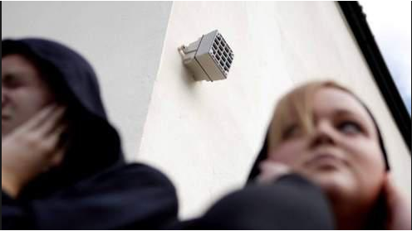
Résolution d’un problème scientifique : Le Mosquito

Un tribunal de Saint-Brieuc a interdit à un particulier de réinstaller le Mosquito qu’il avait du éteindre suite à une plainte.
L'association des commerçants de Pléneuf Val-André, qui voyait dans le Mosquito une « arme sonore illicite », a obtenu gain de cause. Le tribunal de grande instance de Saint-Brieuc a en effet interdit mercredi à un particulier de réinstaller sur la façade de son domicile le fameux « boîtier anti-jeunes ». « Le tribunal a reconnu le trouble anormal de voisinage, et que l'appareil constituait une gêne auditive pour les jeunes », a déclaré l'avocat de l'association Val Tonic. Le tribunal de Saint-Brieuc, premier de France à se prononcer sur cet appareil, a également condamné le particulier à verser 2.000 euros d'indemnités.
Extrait du site : lefigaro.fr

Problème : Expliquer pourquoi le Mosquito est une arme « anti-jeunes » et montrer qu’il représente bien une gêne auditive.
Vous vous appuierez sur les documents proposés en veillant à développer une argumentation cohérente. Les calculs effectués devront apparaître et être rédigés de manière soignée.
Un regard critique pourra être apporté sur les documents dans le cas ou ceux-ci ne remplissent pas tout à fait les conditions pour être utilisé dans votre argumentation.

Document 1 : Qu’est ce que le Mosquito ?
Le Mosquito se présente sous la forme d’un cube de 12cm sur 12cm. L’émetteur produit par intermittence un son suraigu uniquement audible par les moins de 25ans.
Ce son, d’une intensité de 1,0.10⁻⁴W.m⁻² à 5m, se montre rapidement insupportable pour les jeunes, qui préfèrent quitter les lieux.
La méthode ne fonctionne pas à 100% : certaines personnes plus âgées, selon leur système auditif, peuvent quand même - plus ou moins - le percevoir.

Document 2 : Gamme de fréquences audibles.
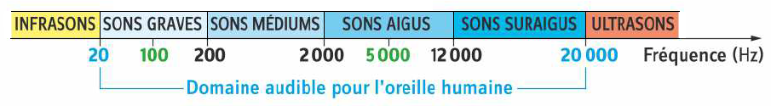
Nathan, 1ère STi2D
Document 3 : Echelle des niveaux sonores donnée par un sonomètre

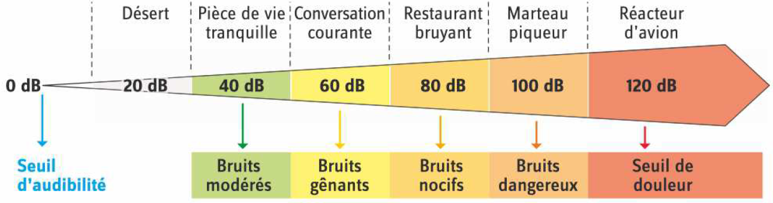

Remarque : la sensibilité de l’oreille humaine dépend de la fréquence du son : un son de fréquence 100Hz à 60dB provoque la même sensation qu’un son de fréquence 500Hz à 40dB.
L’indication donnée par un sonomètre prend en compte cette sensibilité sélective de l’oreille.
Nathan, 1ère STi2D

Document 4 : La presbyacousie
La presbyacousie est un phénomène plus ou moins marqué selon les individus et qui résulte du vieillissement. Elle est définie comme une perte progressive de l'audition, liée à l'âge, bilatérale et symétrique, surtout dans les fréquences élevées.
Les effets de l'âge se font sentir davantage dans les hautes fréquences que dans les fréquences basses et davantage chez les hommes que chez les femmes. Une des premières conséquences est la perte de la capacité pour les jeunes adultes d'entendre les fréquences au-dessus de 15-16 kHz.
D’après Wikipédia

Document 5 : Lien entre l’intensité sonore et le niveau sonore.
Le niveau sonore L en dB est lié à l’intensité du son I en W.m⁻² par la formule :
$$L=10.log⁡(\frac{I}{I_{0}})$$
Remarques :
- I₀ est l’intensité sonore de référence, intensité minimale pouvant être détectée par l’oreille humaine : I₀ = 1,00.10⁻¹² W.m⁻²
- log signifie logarithme décimal, fonction accessible avec la touche « log » d’une calculatrice scientifique.

